2023届经济学双学位（校内）毕业生去向统计结果

一、校内情况
2023年国家发展研究院双学位项目有245名校内毕业生。截止2023年11月24日，所有校内毕业生均已填写毕业去向。
校内毕业去向情况如下图1所示。其中，继续升学共219人，工作共18人，待定共8人。
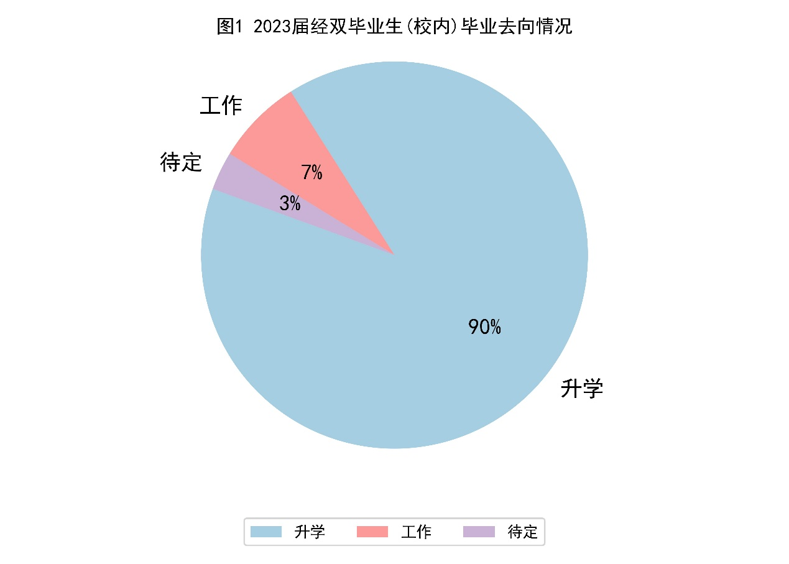

二、升学情况

2.1 继续学习专业统计
在继续学习的219名学生中，有85人升学至经管类专业，134人升学至非经管类专业。
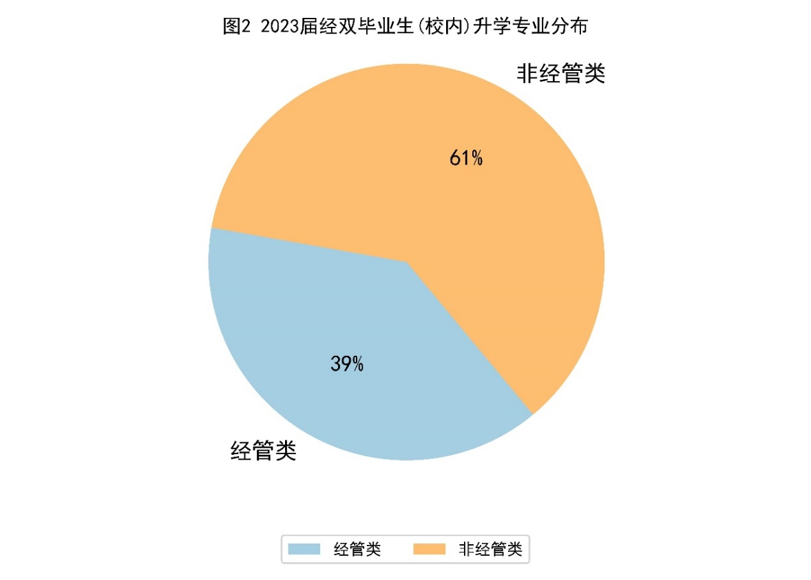

在85名升学至经管类专业的同学中，原专业为经管类专业有6人，由非经管专业转入经管类专业的有79人。
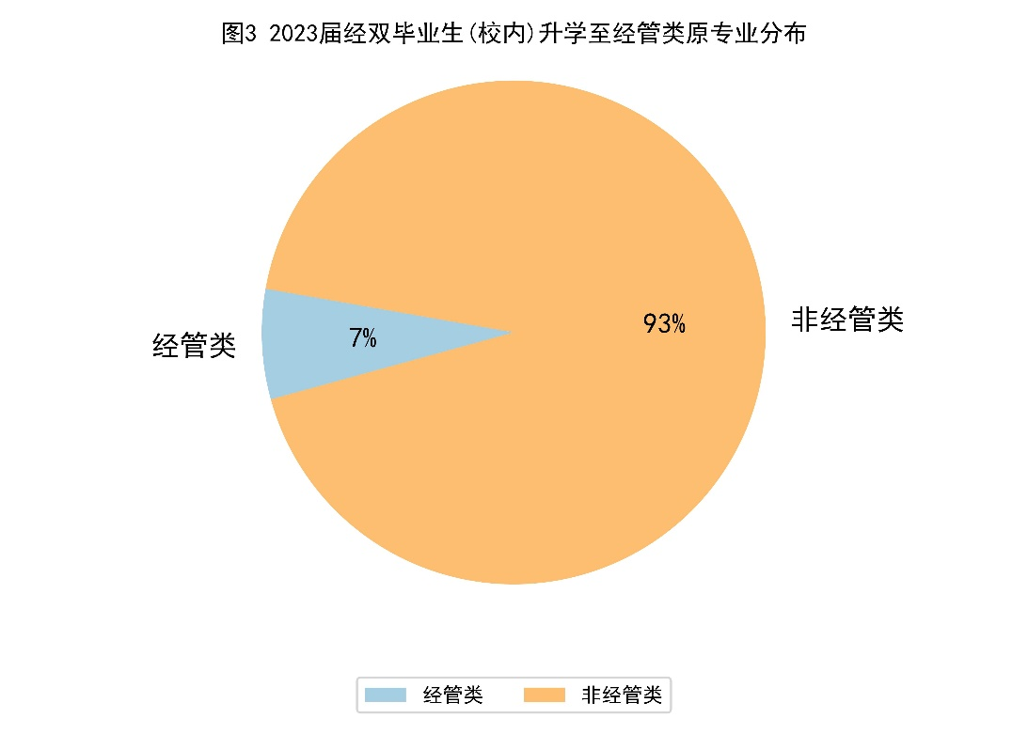

2.2.1国内升学情况统计
在继续学习的219名学生中，有185人升入国内大学，其中有64人升学至经管类专业，121人升学至非经管类专业。
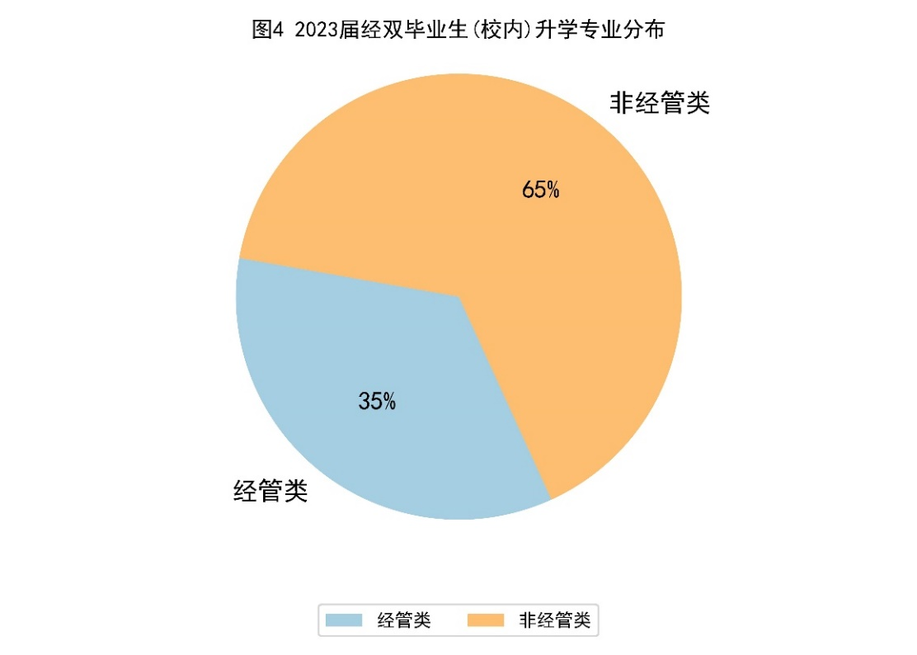

在64名就读经管类专业的同学中，原专业为经管类专业有6人，由非经管专业转入经管类专业的有58人。
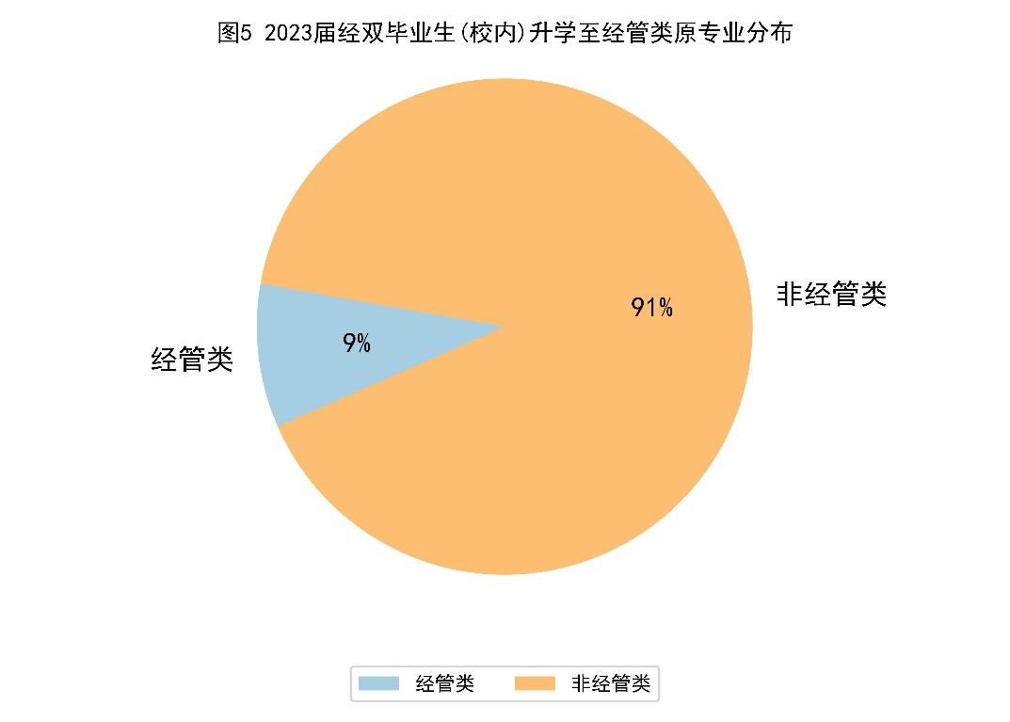

2.2.2国外升学情况统计
在继续学习的219名学生中，有34人升入国外大学，其中，有21人升学至经管类专业，13人升学至非经管类专业。
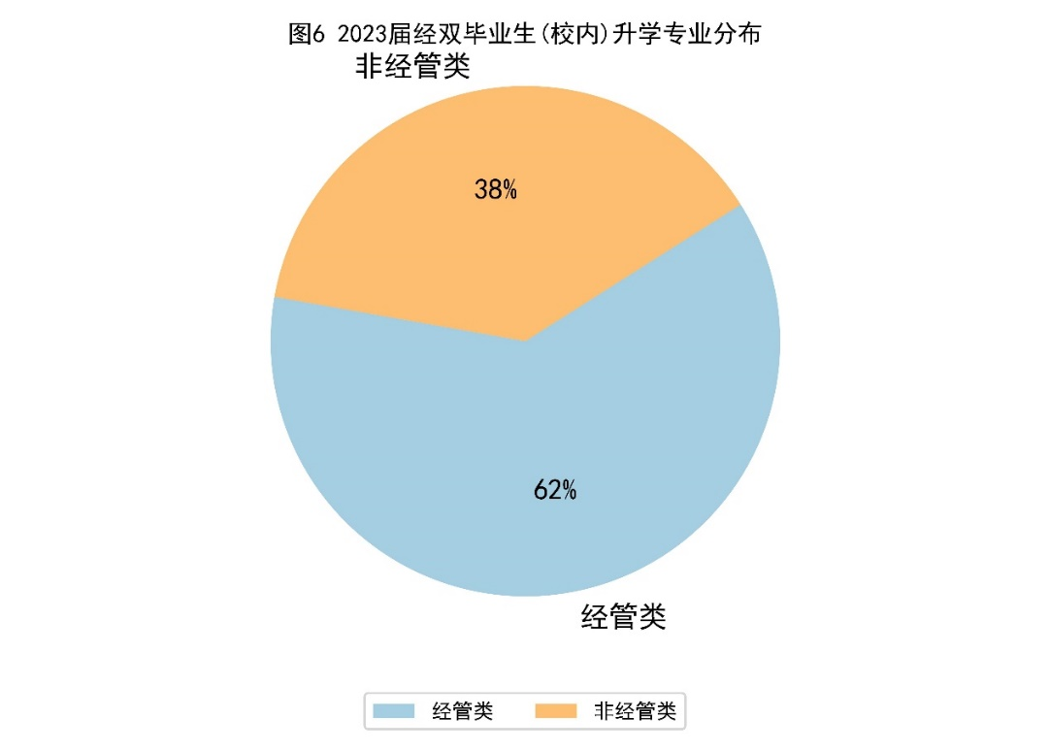

21名就读经管类专业的同学均由非经管专业转入经管类专业。
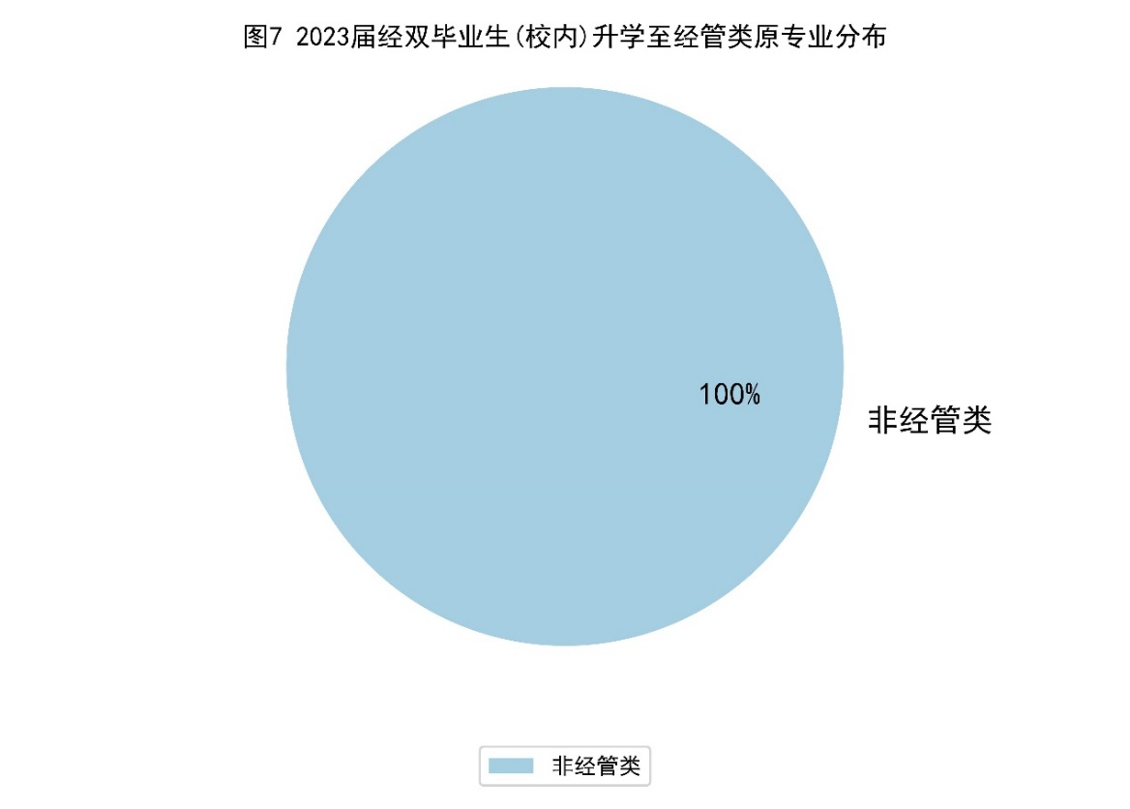

2.3 升学所在国家统计
在继续升学的219名同学生，仍在中国继续深造的学生有185人，去往美国21人，英国4人，新加坡6人，丹麦1人，日本1人，瑞典1人。
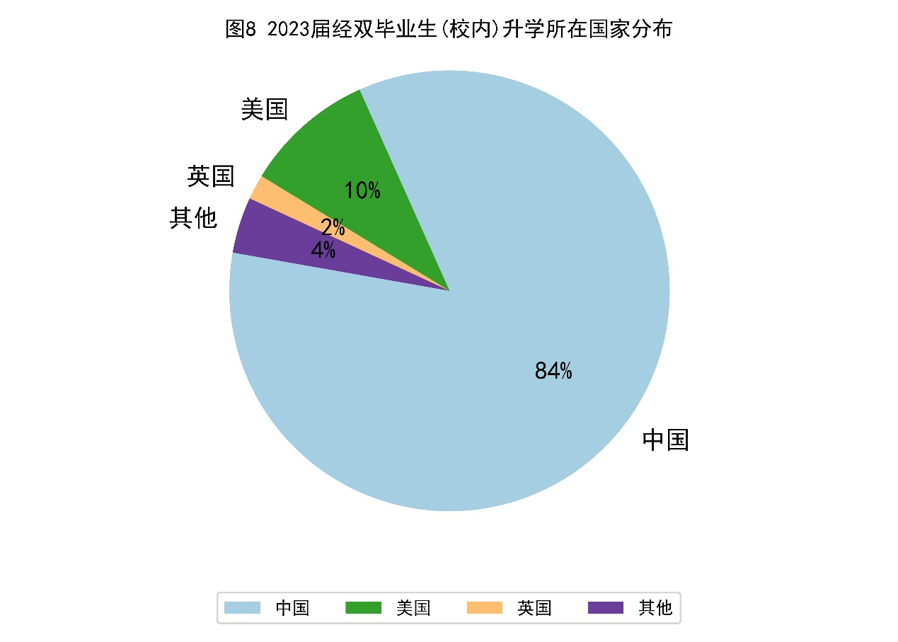

2.4 升学学校情况统计

2.4.1 国内升学情况统计
在继续留在国内升学的185名同学生中，留在本校继续升学的学生共133名，跨学校升学的学生共52名。
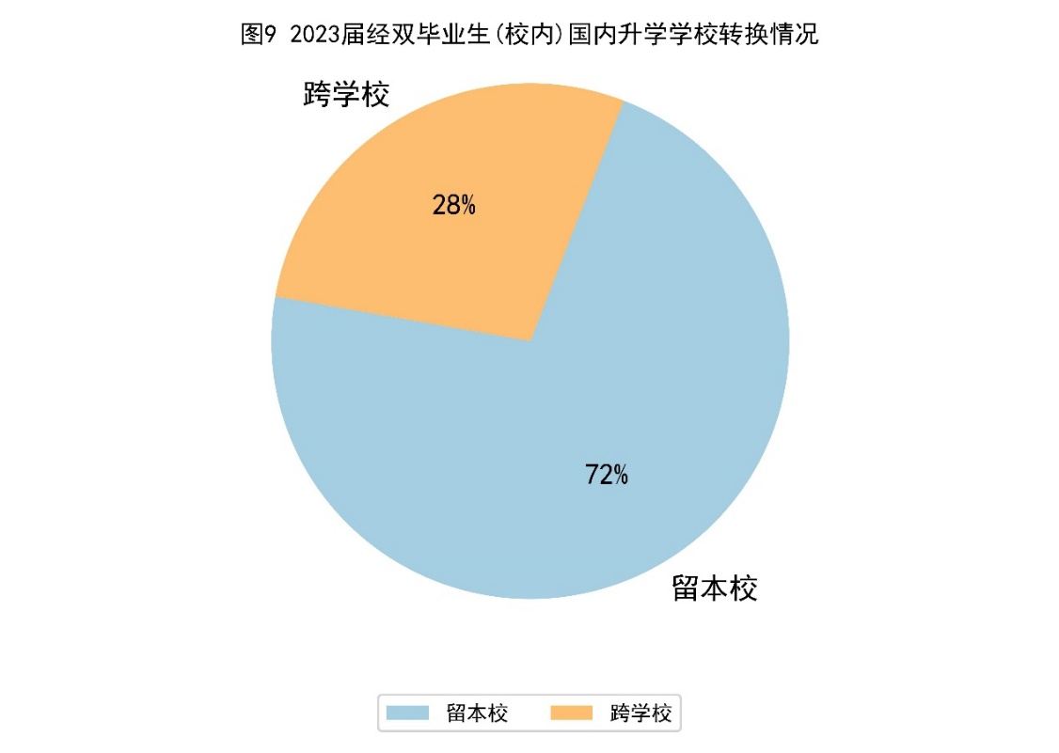

升入北京大学共133人。其中，共有14人升入汇丰商学院，5人升入光华管理学院，其他院系114人。
升入清华大学共17人。其中，升入清华经管学院共8人其他院系9人。
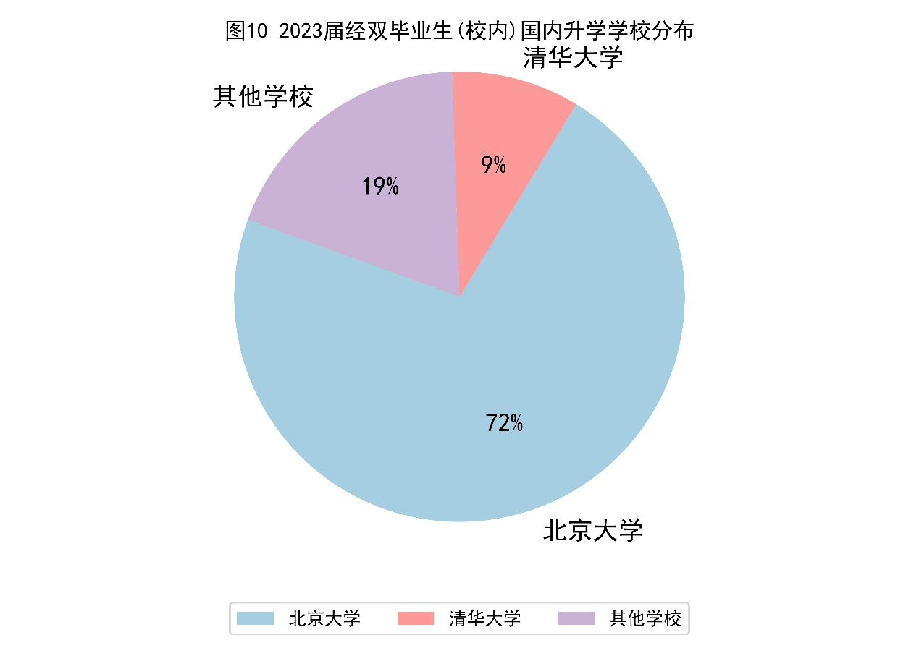

2.4.2 国外升学情况统计

2.4.2.1 美国升学情况
前往美国继续升学的21名毕业生的升学所在学校如下表所示，根据《2024年USNEWS美国大学综合排名》，2023届经双毕业生（校内）升入美国排名前20的大学的人数（共11人）占总人数的52.38%。
表1 2023届经双毕业生（校内）美国升学情况
学校 | 人数 | 学校 | 人数
普林斯顿大学 | 1 | 麻省理工学院 | 1
哈佛大学 | 1 | 耶鲁大学 | 1
杜克大学 | 1 | 约翰斯霍普金斯大学 | 1
哥伦比亚大学 | 3 | 芝加哥大学 | 1
加州大学洛杉矶分校 | 1 | 密歇根大学安娜堡分校 | 1
乔治城大学 | 1 | 佐治亚理工学院 | 2
纽约大学 | 1 | 德州农工大学 | 1
弗吉尼亚理工大学 | 1 | 纽约市立大学 | 2
匹兹堡大学 | 1

2.4.2.2 英国升学情况统计
共4名毕业生去英国继续深造，具体情况如下表所示。

表2 2023届经双毕业生（校内）英国升学情况
学校 | 人数 | 学校 | 人数
英国伦敦政治经济学院 | 2 | 格拉斯哥大学 | 1
伦敦商学院 | 1

三、工作情况统计

3.1工作行业统计
在245名填写毕业去向的毕业生中，共有18名同学选择工作。其中，有6名同学从事与经济、金融及管理有关的行业，有12名同学从事其他行业。
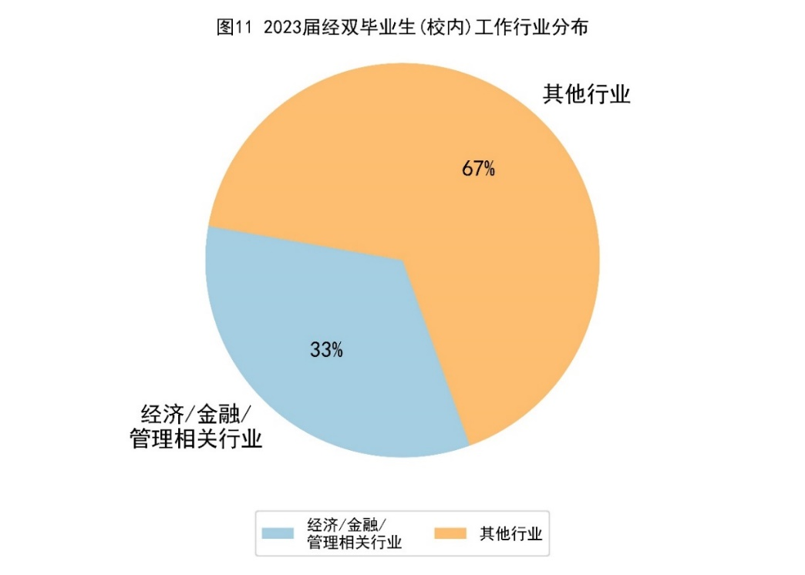

选择工作的18名毕业生中，6名就业与经济、金融及管理有关，他们的工作单位情况如下表所示。
表3 2023届经双毕业生（校内）工作单位（经济/金融/管理行业）
工作单位 | 工作单位
河南省民政厅 | 源势投资
矩点资本 | 波士顿咨询公司
广州农商行 | 厦门建发股份有限公司

3.2工作反映情况统计
在选择工作的18名同学中，有2名同学认为修读经济学双学位对于本次就业帮助很大，有16名同学认为修读经济学双学位对本次就业有帮助。
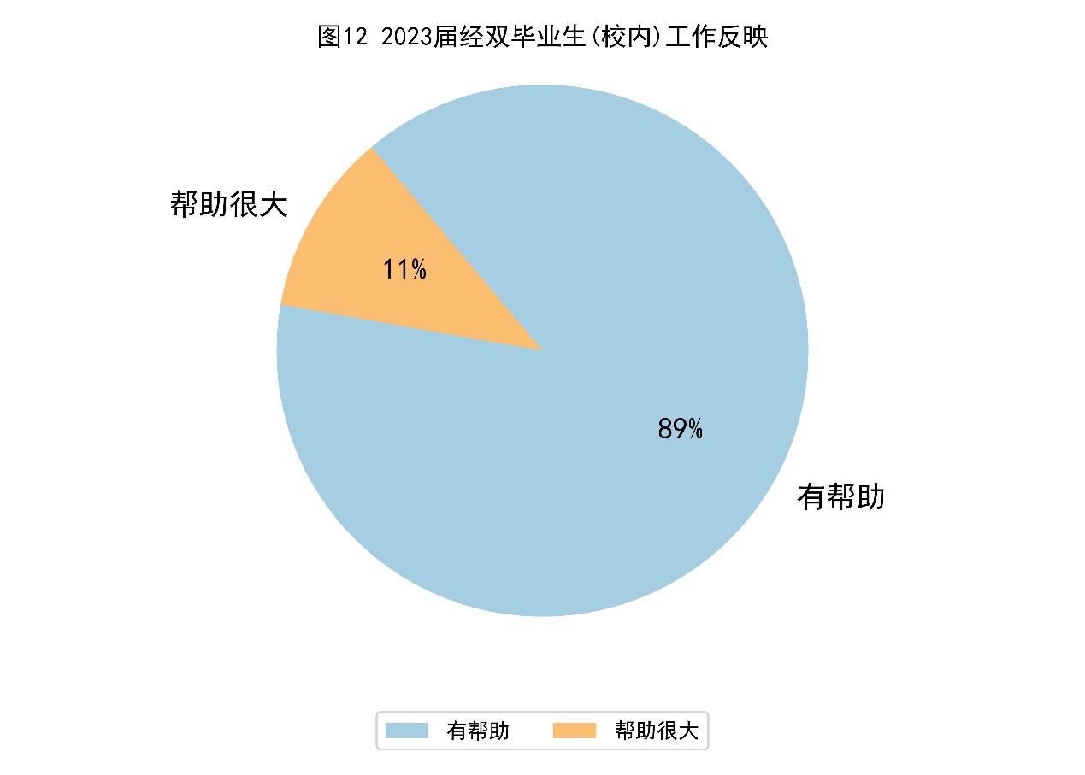

在从事经济金融和管理类相关行业的6名同学全部认为修读经济学双学位对本次就业有帮助。
